муниципальное казенное общеобразовательное учреждение
«Средняя общеобразовательная школа № 6»


Воспитание активной гражданской позиции через систему работы классного руководителя.
Отчёт ШМО классных руководителей

Гончарук Л. В.
Очнева В. В.
Шаповалова И. А.
Кистерева А. И.

г. Биробиджан, 2017 год
Предложенный в брошюре материал по воспитанию активной гражданской позиции через систему работы классного руководителя является результатом работы учителей, входящих в состав школьного методического объединения классных руководителей и включает разработки мероприятий, проведенных в 2016-2017 учебном году.
Представленный опыт работы рекомендуется классным руководителям, педагогам-организаторам, педагогам дополнительного образования для подготовки к классным часам, внеклассным мероприятиям, кружкам. г. Биробиджан, 2017, 36 с.
Содержание
Введение 4
1. Познавательная деятельность. Разработка классного часа "Школа – наш дом" (Очнева В. В.) 6
2. Развитие способностей. Разработка классного часа "Мама года" (Шаповалова И. А.) 15
3. Воспитание патриота. Разработка классного часа "День воина-интернационалиста" (Кистерева А. И.) 27
Литература 36

Введение
В современной школе на классного руководителя возлагается большая ответственность. С одной стороны, классный руководитель ставит те же воспитательные цели, что и все педагоги – воспитание личности способной самостоятельно построить успешную жизнь. С другой стороны, дети и родители хотят видеть в классном руководителе и воспитателя, и друга, и диспетчера, осуществляющего связь между всеми участниками воспитательного процесса, и наставника, и советчика, а, зачастую, и психолога.
Как не растеряться в этом многообразии ролей, ожиданий и требований? Как сделать работу классного руководителя целенаправленной и эффективной?
Многогранная работа классного руководителя тогда приобретает единство и целенаправленность, когда в ней четко прослеживается ведущая линия, центральное звено. Таким звеном в коллективе стало воспитание у школьников активной гражданской позиции.
Активная гражданская позиция – это осознанное участие человека в жизни общества, сознательные реальные действия, направленные на реализацию общественных ценностей при разумном соотношении личностных и общественных интересов.
Гражданская позиция проявляется во всех сферах человеческой деятельности: трудовой, общественной, духовно-нравственной. Под активностью подразумевается готовность к практическому действию. Если коротко сформулировать, что такое активная гражданская позиция, то можно выразить это следующим девизом: «Действовать, а не ждать, потому что настоящее и будущее этого мира зависит от действий каждого из нас». Именно этим девизом руководствуются классные руководители, строя свою систему работы в классе.
В каком направлении действовать? Как способствовать тому, чтобы активность воспитанников была полезной как для них самих, так и для общества в целом?
Гражданская активность опирается на мировоззрение личности, ее убеждения, ее установки и ценностные ориентиры. В жизненной позиции находит свое выражение внутренний мир личности, поэтому воспитательные усилия должны быть направлены, прежде всего, на формирование у школьников лучших человеческих качеств, устойчивых взглядов и убеждений, основанных на общепризнанных гражданских ценностях. Здесь руководящей стала мысль известного педагога, доктора педагогических наук Анатолия Викторовича Мудрика, который сказал, что «Воспитание – это целенаправленная деятельность, призванная формировать у детей систему качеств личности, взглядов и убеждений».
Среди гражданских ценностей современного мира можно назвать следующие:
- патриотизм (любовь к Родине, городу, школе, семье);
- гражданственность (принадлежность к коллективу, школе, городу, стране);
- активная жизненная позиция;
- нравственность;
- творчество (как раскрытие способностей, креативность, самоопределение).
Венчает эту пирамиду ценностей сам «человек». Поэтому немало важной стала забота об индивидуальном развитии ребёнка, максимальном проявлении личностных особенностей и индивидуальных способностей каждого учащегося школьного коллектива.
Активность, как жизненная позиция формируется тогда, когда у ребенка есть возможность самостоятельно находить решение доступных ему проблем, испытывать свои силы и способности, проходить через различные ситуации успеха и временных неудач. Гражданские ценности должны находить отражение в действительной жизни учащегося. По словам профессора воспитания Надежды Егоровны Щурковой «Ориентированный на конечную воспитательную цель, классный руководитель должен быть озабочен и настоящим моментом жизни ребёнка». Поэтому содержанием работы классного руководителя стало совместное проживание вместе с детьми ценностных отношений в процессе познания, игры, общения, труда, спортивных занятий и развлечений.
Таким образом, систему воспитания активной гражданской позиции школьников, можно сформулировать как «Активная деятельность, основанная на общегражданских ценностях с учетом индивидуальных склонностей, интересов и способностей каждого учащегося».
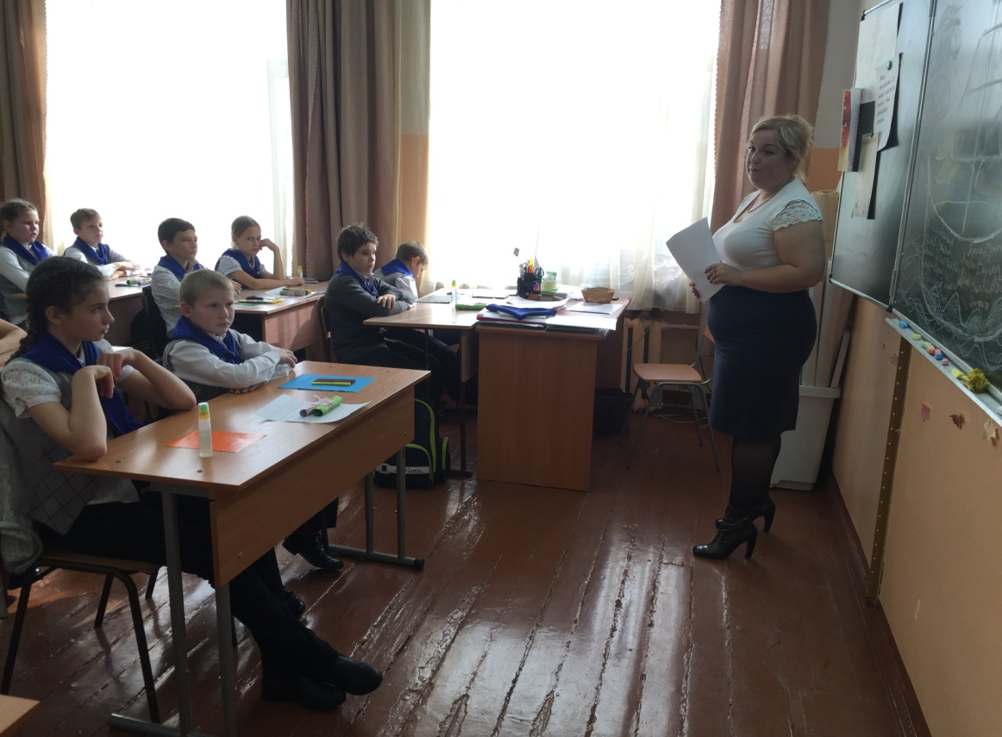
В рамках данной деятельности можно выделить несколько направлений.

1. Познавательная деятельность
Познавательная деятельность остается центральной на протяжении всего школьного возраста. В данном направлении определенных успехов добилась молодой педагог школы Очнева Вера Викторовна. Ее задачей становится не только воспитание добросовестного отношения к учебе во время уроков, но и поддержка самостоятельной творческой познавательной деятельности детей. В период подготовки к юбилею школы ученики пятого класса вместе с классным руководителем, используя кейс-технологию, изучали ее историю.
Дети искали подсказки и заполняли пробелы в летописи школы. Вера Викторовна умело руководила их поисковой деятельностью. В ходе работы получилась замечательная история, в которой рассказывалось о том, как изменилась школа за это время.
Летопись
Средняя школа № 6 г. Биробиджана была открыта в (1)______ году как начальная. В Государственном архиве документы о создании школы не сохранились, что подтверждает официальная справка. Она находилась в старом деревянном здании. В военное время она была родным домом для многих учащихся. Первым директором школы являлась (23)____________________. В школе была тёплая, дружественная атмосфера. В военные годы в школе учились воспитанники музыкального взвода, все они были детьми полка при железнодорожных войсках. Школа находилась на полном самообслуживании: учащиеся ездили в лес, пилили деревья, потом распиливали их, топили печи, мыли полы.
Лучшие традиции школы закладывали такие учителя, как: заслуженный учитель (2)______________________, (3)_______________________, (4)__________________________, (5)_______________________.
После войны директором школы стал Тяпкин (имя, отчество неизвестны), потом (6)_________________________.
В (7)_______ году было построено каменное здание, там сейчас находятся классы начальной школы, библиотека. Здание задумано по проекту «Школа – госпиталь».
В (8)_______ году был первый выпуск 10 класса - это был самый замечательный праздник для школы.
В (9)_______ году директором школы стала (10)______________________________ (ныне почётный житель ЕАО).
В (26) ________ году построили ещё одно трёхэтажное здание, соединенное со старым переходом. Школа жила активной жизнью: проводила «Зарницы», дни здоровья, выращивали кроликов, собирали ягоды, лекарственные травы.
В (11) _______ году создали музей Боевой Славы, его организатором была (12) __________________.
Комсомольская и пионерская организации занимали 1 место по (25) __________________________________.
Поисковая группа по изучению краеведческого материала ездила на БАМ, Зею, руководила поисковым отрядом (13)_______________________________, бессменным фотокором был (14)_______________________________. Как учитель труда он внёс большой вклад в оборудование кабинетов.
В нашей школе работали замечательные учителя, теперь они на заслуженном отдыхе: (15)_________________________ имеет одну запись в трудовой книжке: 1957г.- поступила на работу в среднюю школу №6, а вторая - ушла на пенсию.
Учителя – ветераны школы: (16)_____________, (24) ____________, (17)____________________.
Многие наши выпускники стали учителями и работают в нашей школе: (18)___________________, (19)__________________, (20)_________________, (21)____________________, (22)______________________.

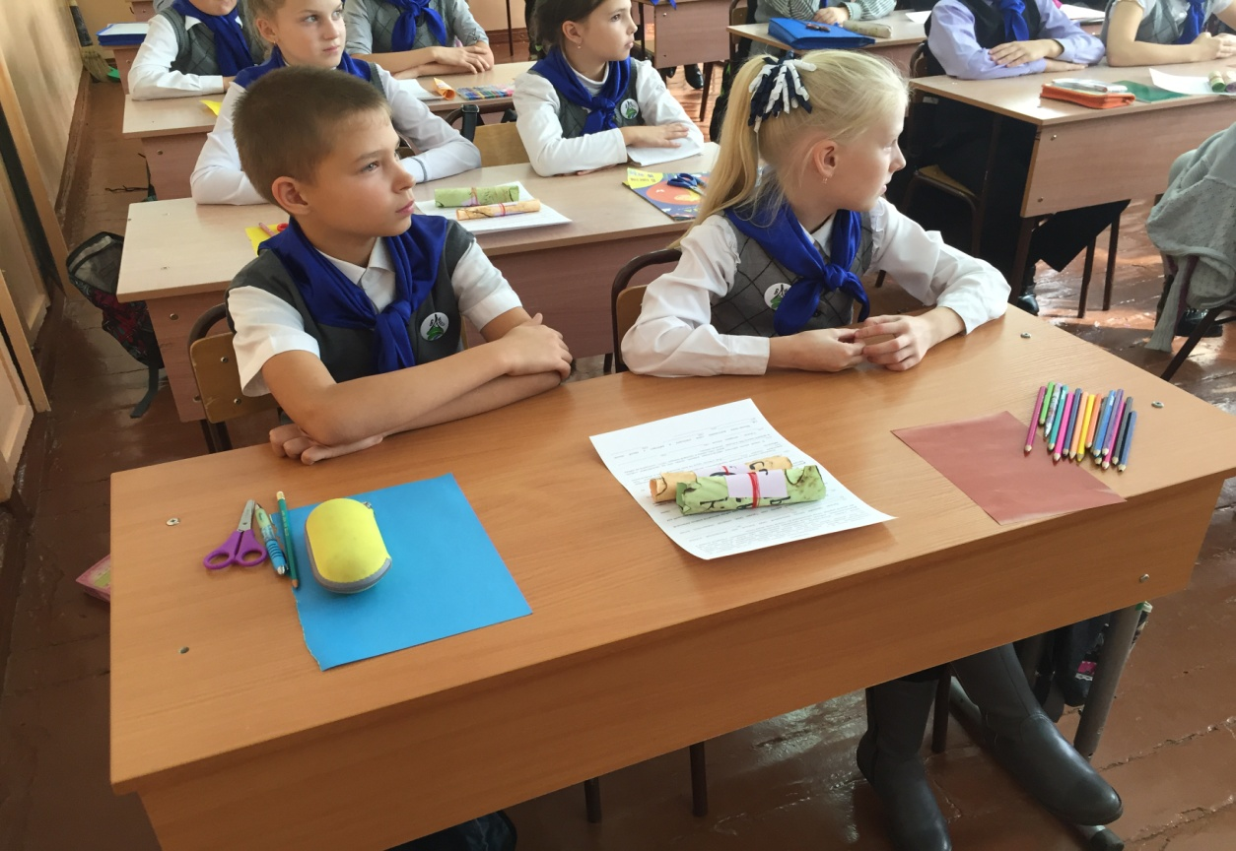
Классный час на тему «Школа — наш общий дом»
Цель: обобщение представлений учащихся о школе, о ценности школьной дружбы.
Задачи:
раскрыть значение понятий «школьный дом», «школа— дружная семья»;
развивать стремление хорошо учиться, больше познавать; воспитывать уважительное отношение к школе, к учителям.
Ресурсы: аудиозапись , фонограмма песни «Чунга-чанга», аудиозапись песни «Чему учат в школе» (сл. М. Пляцковского, муз. В. Шаинского),
рисунок корабля с фотографиями уч-ся,
цветные кружки, лист ватмана с вопросами, клей, подборка картинок для творческого проекта.
Круг радости
Повернитесь к друг другу и подарите улыбки
Встало солнце рано-рано.
Добрый день!
Пляшут волны океана.
Добрый день!
Поднимается пшеница.
Добрый день!
И поют задорно птицы.
Добрый день!
Улыбаются озёра.
Добрый день!
С высоты кивают горы.
Добрый день!
И в твое окошко ветер
Постучался на рассвете —
Просыпайся, поднимайся,
Добрый день!
- Сегодня мы отправимся в путешествие по морю Знаний.
- А на чём поплывём, вы скажете, отгадав загадку:
Волны носом рассекаю,
Все дороги в море знаю,
Из одной страны в другую
Без колёс людей везу я. (На корабле.)
- Вот и наш корабль. (Слайд 2, по щелчку появляется корабль, слышен шум моря)
- Для того чтобы плавание было удачным, необходимо соблюдать следующие условия: быть очень внимательными, правильно выполнять задания, работать дружно.
- Перед вами карта нашего путешествия. (Слайд 3)
Мы побываем на острове, на земле в проливе вы сделаете для себя открытие.
Тут затеи и задачи,
Игры, шутки, всё для вас.
Пожелаю вам удачи.
Что ж, ребята, в добрый час!
Наедине с собой
На слайде рисунок корабля с именами учащихся.
— Ребята, хотели бы вы отправиться в плавание? Обратите внимание на этот корабль. Кто его матросы?
— Сядьте удобнее, можете закрыть глаза (звучит негромкая музыка)
— Представьте себе голубое, спокойное море. Почувствуйте влажный, соленый аромат воздуха. Белоснежные облака плывут над нами, отражаясь в воде. Певуче плещут волны за бортом. Наш корабль, подгоняемый веселым ветром, спешит вперед, к необычному острову.
Вот на горизонте показался берег. Светлое солнце величаво поднимается над островом, ярко озаряя все вокруг. А вот и долгожданный берег. Мы спускаемся с корабля, идем вперед. Мы подходим к чудесному дворцу. Вокруг много зелени, цветов. Двери широко открываются, и мы входим внутрь. А теперь откройте глаза.
— Удалось ли вам представить себя морскими путешественниками?
Поговорим
— А хотите узнать, что это за дворец, в который мы зашли?
Стоит веселый светлый дом,
Ребят проворных много в нем.
Там пишут и считают,
Рисуют и читают (Школа)
— Да, это наша школа. Сегодня я предлагаю поговорить о нашей школе. (На доске название темы урока: «Школа— наш общий дом»)
— Как вы думаете, почему так говорят? (Ответы детей)
— Из ваших слов я сделала вывод, что школу действительно можно назвать нашим общим домом, т.к. здесь мы проводим значительную часть нашего времени. Здесь мы живем особой школьной жизнью.
Какую роль играет школа в нашей жизни?
(Воспитывает достойных граждан. Дает знания. Общение с друзьями.)
— Как вы понимаете выражение «школа воспитывает достойных граждан»? (Школа воспитывает те качества характера, которые помогают стать хорошими людьми, способными принести пользу своей Родине)
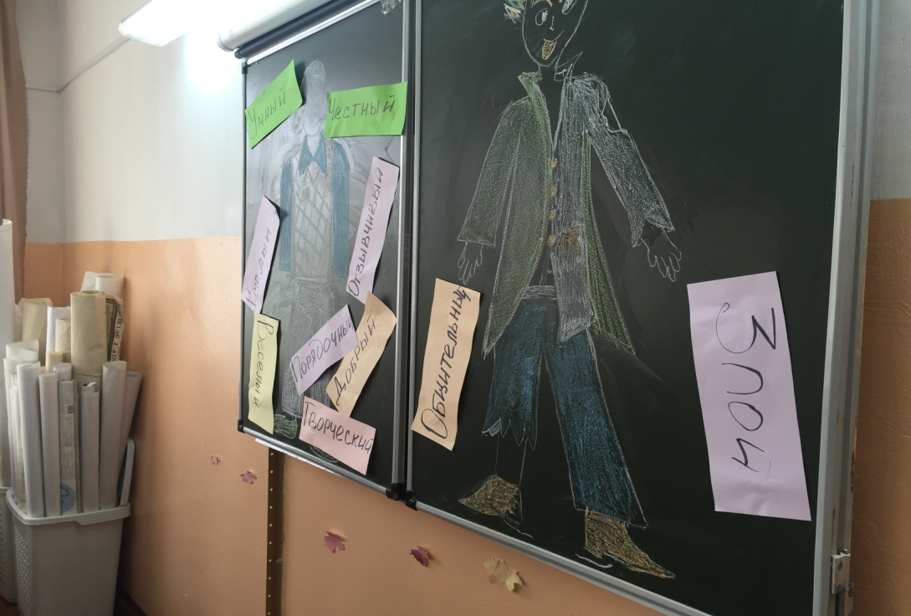
— Многие из этих качеств вы познаете на уроках Самопознания. Назовите их. (Трудолюбие, честность, отзывчивость, аккуратность и т.д.)
— В школе вы много общаетесь с учителями, друзьями. Любите поиграть.
Работа с летописью
Физкультминутка «Солнышко»
- Но что мы видим? Тучи сгустились на небе, море штормит. Мы не можем в такую погоду отправиться в путь. Это очень опасно. Давайте поможем солнышку разогнать тучи.
Физкультминутка. Солнце
Солнце вышло из-за тучки,
Мы протянем к солнцу ручки. (Потягивания — руки вверх.)
Руки в стороны потом
Мы пошире разведём. (Потягивания — руки в стороны.)
Мы закончили разминку.
Беседа
Учитель предлагает послушать стихотворение Вячеслава Лейкина «Размышления по дороге в школу».
Я всем завидую. Коту, —
Он бродит там, где хочет,
И обожает темноту,
И с воем когти точит.
И псу завидую. У пса
Приятели повсюду,
И каждый день по два часа
Не моет пес посуду.
Цветку завидую. А что? —
Цвети себе да пахни.
А тут, чуть свет, влезай в пальто
И на уроках чахни.
Синички прыгают на пнях,
Не думая о школе…
А вот и школа, вся в огнях.
Опаздываю, что ли?
А там, на третьем этаже,
Друзья и запах мела…
И мне завидовать уже
Почти что надоело.
— О чем это стихотворение?
— Кому завидовал мальчик?
— А стоило ли завидовать? Почему?
— Может кто-то из вас узнал себя в этом стихотворении?
Чудо-школа
Как мы дружно, весело живем,
Учим ноты, песенки поем.
Школа, школа — наш родимый дом,
И без школы мы не проживем.
Наша школа — это чудо,
В ней так весело всем людям,
В ней так здорово всем людям,
Пусть так будет!
Знает точно каждый ученик,
Что без школы мир тускнеет вмиг.
Любит школу наша детвора.
Школа, школа — лучшая пора!

Творческий проект «Ученик 6 школы»
Раздать ученикам в начале урока: заготовка рис. Ладошки (или нарисовать свою)
Рефлексия (на ладошке написать ответы на вопросы + или - )
Сегодня я научился чему-то новому
сегодня я активно участвовал в работе группы
я внес весомый вклад в проект
мне было комфортно
я жду следующего занятия, т.к. мне было интересно
Вера Викторовна убеждена, что система работа в этом направлении поможет вырастить гражданина способного «Действовать, а не ждать, потому что настоящее и будущее этого мира зависит от действий каждого из нас».

2. Развитие способностей
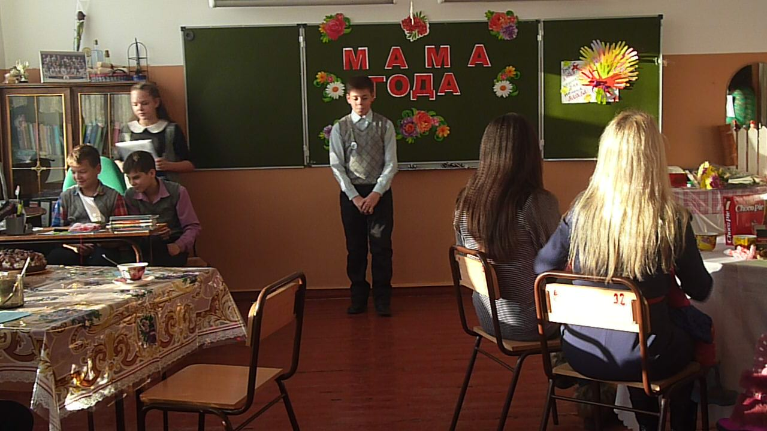
Успешно работает в данном направлении педагог школы Шаповалова Ирина Александровна, которая поддерживает развитие индивидуальных способностей и интересов детей. Занятия детей в кружках и секциях различной направленности, успехи и достижения одноклассников становятся гордостью всего класса, причем, не только детского коллектива, но и родителей. Посещая кружки, различные секции, дети могут говорить о своих достижениях в классе. Примером стал открытый классный час «Мама года».

Классный час
Конкурсно-развлекательная программа «Мама года»
7 класс

Цель: сплочение классного коллектива через проведение семейного праздника.
Задачи:
- Прививать любовь к своей семье, своей матери
- Развивать коммуникативные навыки учащихся в процессе подготовки и проведения мероприятия
- Развивать творческие способности учащихся

Время: 1 астрономический час.
Оборудование: компьютер, колонка.
Предварительная подготовка: раздать задания, назначить ответственных за их выполнение, сделать 30 открыток, 30 розеток-медалей «Мама года».
Оформление: Рудник Яна, Птушкина Лика, Белова Настя.
Открытки: Осина Вика, Духович Алина, Золоторева Таня.
Танец: Золоторева Таня + Жуков Гена; Гончарук Даша, Гринь Алина, Парунова Даша.
Музыка: Спиридонов Кирилл, Евдокимов Даниил.
Съемка клипа: Шаповалова И. А.
Стихотворения: Шестопалько Валерий, Каштанова Ксения, Осина Виктория, Евдокимов Даниил, Спиридонов Кирилл, Ишин Григорий.
Видеосъемка на мероприятии: Ишин Григорий, Евдокимов Даниил.
Песня: весь класс.
Звучит музыка Студия Индиго «Мама»
И. А.: Добрый день, дорогие друзья! В последнее воскресенье ноября отмечается российский праздник - День матери. Во все времена мама была и остается самым главным и близким человеком для каждого из нас. Мы рады приветствовать вас на празднике «Мама года»!
Даша: Наше мероприятие посвящается празднику День матери, поэтому разрешите поздравить вас с праздником, пожелать вам здоровья, счастья, улыбок, всегда хорошего настроения.
Чтец Осина Виктория
От чистого сердца простыми словами.
Давайте, друзья, потолкуем о маме.
Мы любим её как надёжного друга,
За то, что у нас с нею всё сообща.
За то, что когда нам приходится туго
Мы можем всплакнуть у родного плеча.
Мы любим её и зато, что порою
Становятся строже в морщинках глаза.
Но стоит с повинной прийти головою –
Исчезнут морщинки, умчится гроза.
За то, что всегда без утайки и прямо
Мы можем открыть ей сердце своё.
И просто за то, что она наша мама.
Даша: Сегодня мы с вами в дружеской обстановке проведём время.
И. А.: Мама… Есть ли на белом свете слово нежнее и приятнее? Добрые мамины руки, самое чуткое и заботливое сердце — оно всегда светится любовью, никогда не остается равнодушным. Оно сгусток вселенского добра, мирового света. Не важно сколько тебе лет — десять или девяносто — ты всегда будешь нуждаться в заботе и теплоте маминого взгляда.
Даша: Отдать матери должный почёт и уважение — святая обязанность каждого человека. Мама любит своего ребенка ни на что, растит и воспитывает его. Но главное, чем мы обязаны ей – доброта и сердечность. Как же можно не вернуть ей этот долг?
Музыка: минусовка Студия Индиго «Мама»
И. А.: Самое прекрасное слово на земле – мама. Это первое слово, которое произносит человек, и оно звучит на всех языках мира одинаково нежно. Это значит, что все люди почитают и любят своих матерей.
Даша: Во многих странах отмечается День матери. Люди особенно заботливы и внимательны к мамам в эти дни: говорят теплые слова, дарят подарки, выкладывают фотографии с нежными признаниями к своим мамам.
И. А.: О тепле и свете, исходящем от матери, написано множество слов в прозе и в стихах, спето много песен. Для вас поют ученики 7 класса.
Музыка: минусовка “Маленькая страна”
Мамочка лучше всех на свете,
Мамочку любим мы,
Мамочке все улыбки наши,
Лучшие в мире сны.
Мама всегда в делах домашних –
Много у мам забот –
Знаем, что очень сильно мама
К вечеру устаёт.
Припев:
Мамы роднее нет,
Мамы роднее нет.
В чём же любимой мамы нашей
Молодости секрет?
Вырастим мы своих детишек
И через много лет
Тоже узнаем самый главный
Мамин большой секрет.
Только любовь большая мамы
Стариться не даёт,
Пусть же она, родная наша,
Долго ещё живёт.
Припев.
Даша: Таков уж закон жизни, что мы знаем своих родителей уже взрослыми папами и мамами, но ведь когда-то и они были детьми.
И. А.: На самом деле, Даша, даже в наших папах и мамах живут дети. Только часто они этого не показывают.
Чтец: Шестопалько Валерий. Стихотворение Д. Герасимова «Мамы любят есть варенье»
Мамы любят есть варенье,
В темноте на кухне сидя,
Петь, танцуя, в воскресенье,
Если их никто не видит.
Мамы любят лужи мерить,
Находя их жарким летом,
Забывать ключи от двери,
А потом слоняться где-то.
Мамы любят спать в субботу
И лепить слонов из снега,
И прогуливать работу,
И зимой без шапки бегать.
Мамы любят грызть конфеты
И кататься на трамвае,
Но они молчат об этом,
Почему?
Никто не знает...
И. А.: Давайте познакомимся с нашими участниками поближе.
(представление мам и детей) Вашим «домашним заданием» было приготовление визитки-представления, и сейчас я проверю, как вы его выполнили.
1. Ваше любимое занятие в выходные дни?
2. Что вы любите делать вместе?
3. Есть ли у вас семейные традиции?
4. Ваше семейное блюдо? (презентация сладких блюд)
5. Назовите свои обязанности?
6. Что ты любишь делать с мамой?
Даша: На нашем празднике собрались самые дружные мамы и их дети. Поприветствуем их громкими аплодисментами.
И. А.: Наверняка, каждый из нас расстраивал свою маму хотя бы однажды. Но есть и те, кому это удается чаще. Так, в следующем стихотворении многие без труда узнают себя.
Чтец Каштанова Ксения
Маме нагрубил Никита,
И теперь она сердита!
Нужно, без сомнения,
Попросить прощения!
Хоть Никита был упрямым,
Все равно подходит к маме.
Ведь не жизнь, а просто горе,
Если с мамой будешь в ссоре!
Кто тебя обнимет нежно?
Только мамочка, конечно!
Все она тебе простит
И конфеткой угостит.
Извиняется Никита,
И обида позабыта!
Хорошо идут дела,
Если мама весела!
Даша: Следующий конкурс называется «Семейная хроника». И пока мамы готовятся к нему, звучит песня Дины Гариповой «Колыбельная» («Мамина ладонь»).
(Мамам раздаются вопросы, звучит песня)
И. А.: Родившись, дети сохраняют невидимую связь с мамой. Общение в семье позволяет детям и родителям лучше узнать друг друга, у них появляются общие воспоминания о совместной жизни, поэтому наши участники легко смогут ответить на вопросы конкурса "Семейная хроника". Конкурс будет проходить следующим образом: я зачитываю вопросы, и дети на них отвечают. Ответы мам у нас уже есть. Если ответы мамы и ребёнка совпадут полностью, то жюри оценит их в 5 баллов, если совпадения частичны, то от 1 до 4 баллов. А если ответы будут совершенно разными или их не будет вообще, то команда получит 0 баллов. Готовы? Начинаем!
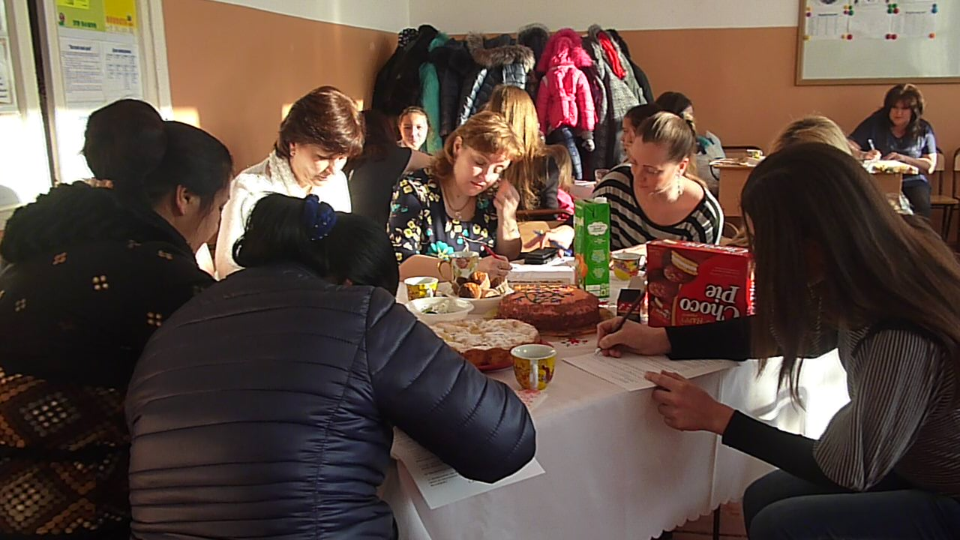
Даша:
ВОПРОСЫ (обращение к участникам-детям):
1. Как зовут дедушку твоей мамы?
2. Вспомни 1 сентября, когда ты пошёл (пошла) в первый класс. Какого цвета брюки (юбка) были на тебе в тот день?
3. Сколько родных братьев и сестёр у твоей мамы?
4. Представь, что у твоей мамы появилось свободное время для чтения. Как ты думаешь, что она возьмёт с полки (выбери вариант ответа):
А) сборник кроссвордов,
Б) энциклопедию,
В) детектив,
Г) журнал.
5. Как зовут бабушку твоей мамы?
6. Какие цветы больше всего любит мама?
7. Назови любимый мамин цвет.
8. Представь себе, что мама собирается на родительское собрание в школу. В шкафу у неё есть четыре платья одного фасона, но разных цветов. Какого цвета платье выберет мама:
- белого,
- красного,
- черного,
- голубого.
9. По двум каналам телевидения одновременно идут:
- концерт классической музыки,
- информационная программа,
- реклама,
- сериал.
Какой канал выберет для просмотра мама?
10. Если в кафе маме предложить на выбор одно из блюд - мороженое или пиццу, то что выберет мама?
11. Что больше любит мама: мармелад, зефир или вафли?
12. Предположим, что твоя мама выиграла путёвку за границу, и ей предлагают на выбор отдых на горнолыжном курорте или отдых на берегу тёплого моря. Какую путёвку выберет мама?
И. А.: Вы прекрасно справились с конкурсом и заслуживаете справедливой награды, поэтому сейчас для вас с цыганским танцем выступят Золоторева Таня и Жуков Гена.
(танец «Цыганский»)
Даша: А теперь конкурс «Ума палата». Вам необходимо первыми дать правильный ответ на поставленный вопрос, тогда вы получите игровые бонусы.
И. А.: Начнем с легкой разминки, с загадок.
С виду он большой и белый
И холодный изнутри,
Он стоит, но не без дела -
Вот открой и посмотри. (холодильник)

Четвероногий, но не ходит
Не может лечь, не может сесть
А на него всегда садятся,
Чтоб почитать или поесть (стул)

Маленький,
Удаленький,
По полу елозит,
Себя не занозит.
Обежал весь теремок
И опять встал в уголок.
(Веник)

Мы ей пользуемся часто
Хоть она как волк зубаста.
Ей не хочется кусать
Только б зубки почесать. (расчёска)

Дым пускает через нос
И фырчит как паровоз.
Ой, как жарко, выключай
Завари, покрепче чай (чайник)

Салат, макароны, котлеты, картошку
Их можно, конечно, покушать и ложкой,
Но мною удобней -
у меня есть зубчики
Правда, невозможно
мною кушать супчики.
(Вилка)

Нас двое. Мы с приятелем
Как близнецы похожи
Когда уходишь из дому
Мы ждём тебя в прихожей
На улицу не ходим, ни летом, ни зимой.
Зато без нас ни шагу, когда придёшь домой. (тапочки)
Даша: Теперь задания посложнее. Мы надеемся, что наши мамы не совсем еще забыли школьную программу.
Русский язык: Что такое причастный оборот? (причастие с зависимыми словами)
Литература: В каком веке жил и творил Пушкин? (19 век)
Математика: Чему равен квадрат гипотенузы? (сумме квадратов катетов)
Физика: По отношению к какому телу мы сейчас находимся в движении? (к Солнцу)
Английский язык: Скажите по-английски фразу «Я люблю свою маму» (I love my mother/mom ай лав май мазэр\мам)
Информатика: Сканер, клавиатура, графический планшет – это устройства ввода или вывода информации? (ввода)

И. А.: А пока мы подсчитываем баллы, набранные командами в этом конкурсе, для вас небольшая поэтическо-бытовая зарисовка.
Сценка “Сюрприз”.
Евдокимов Даниил:
А какой подарок маме
Мы подарим в мамин день?
Есть для этого немало
Фантастических идей…
Спиридонов Кирилл:
Ведь сюрприз готовить маме -
Это очень интересно!
Мы замесим тесто в ванне
Или выкупаем тесто.
Ишин Григорий:
Ну, а я в подарок маме
Разрисую шкаф цветами…
Хорошо б и потолок…
Жаль, что ростом невысок…
Даша: Мама… слово-то какое! Ласковое, родное! Мамы умеют все, и сейчас это нам продемонстрируют. Вам нужно быстро и качественно пришить пуговицу.
И. А.: Правда, вот незадача, обычные пуговицы у нас закончились остались только такие (достает пуговицу диаметром 15 см из картона, лоскуты ткани и вдетые в иголки нитки).
И. А.: Для вас танцуют Гончарук Дарья и Гринь Алина.
(танцуют Даша и Алина). Музыка «Непохожие»
Даша: И пока мы подсчитываем баллы, последнее задание нашей конкурсной программы для ребят. Нам нужно 6 добровольцев.
Вы вместе – сводный хор бабушкиной фермы. В хоре у нас кошка, поросенок, собачка, теленок, курочка и гусь. Всем вместе вам нужно исполнить песню «Пусть бегут неуклюже».
(музыка: минусовка «Пусть бегут неуклюже»)
Даша: Дорогие мамы, у меня в руках волшебная ромашка. Она поможет узнать вам особенности вашей внешности и характера. Сорт этой ромашки называется «Самая-самая».
(мамы отрывают лепестки цветка)
-Самая обаятельная; самая привлекательная; самая нежная и т.д.

И. А.: Дорогие мамы! Мы вынуждены сознаться, что немного обманули вас. Мы не станем оглашать результаты и победителей, потому что сегодня проигравших не будет. Все вы выиграли уже потому, что у вас такие замечательные дети. И все ваши дети счастливчики уже потому, что у них такие замечательные мамы, как вы. Напоследок мы приготовили для вас небольшой сюрприз. Внимание на монитор.
(ролик Like news, затем на финале вручение мамам открыток и медалей)
И. А.: Дорогие мамы! Пусть ваши лица устают только от улыбок, а руки от букетов цветов. Пусть ваши дети будут послушны, а мужья внимательны! Пусть ваш домашний очаг всегда украшают уют, достаток, любовь. Счастья вам!
Даша Гончарук, Алина Гринь и И. А. поют песню «Мы желаем счастья вам».
Музыка: минусовка «Мы желаем счастья вам 2+»
И. А.: А сейчас мы приглашаем всех к угощению.
(чаепитие)
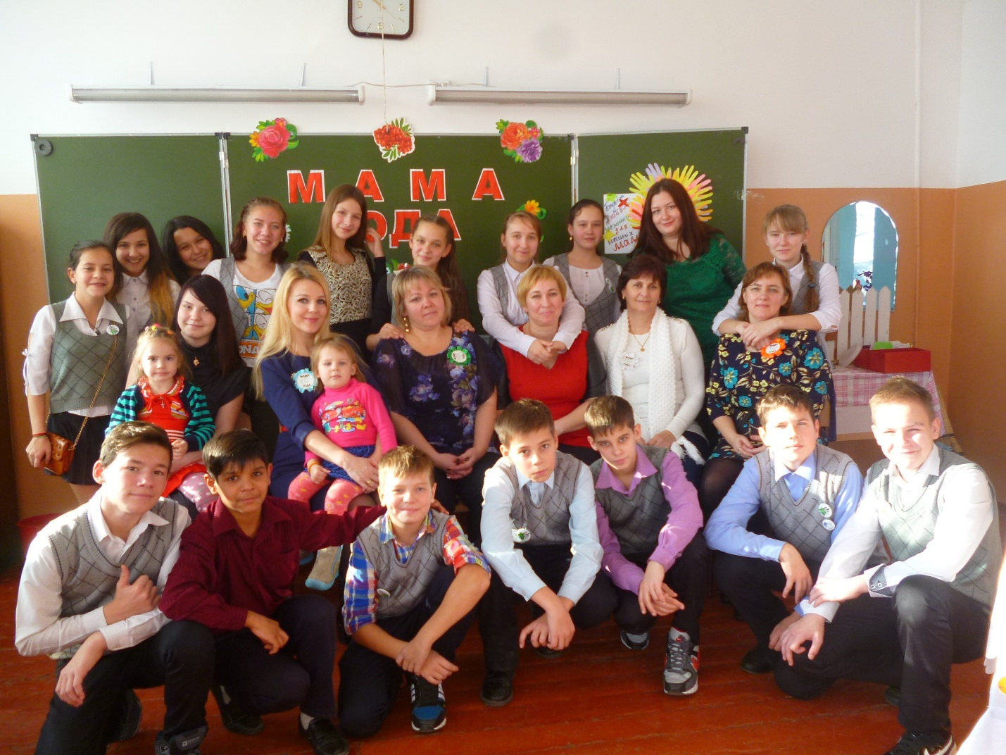
Впереди еще несколько активных, насыщенных классными событиями лет. Как классный руководитель Ирина Александровна планирует продолжить работу в этом направлении. При этом она считает, что главным средством, которым может корректировать гражданскую активность ребёнка, является ее собственная жизненная позиция. Готовность участвовать в конкурсах, акциях, фестивалях, вдохновлять учащихся на подготовку и проведение различных мероприятий, совместная творческая деятельности и солидарность с родителями – лучший путь к тому, чтобы каждый ребенок класса приобрел действенный опыт гражданской активности.

3.Воспитание патриота
Главная трудность в работе классного руководителя, считает Кистерева Анастасия Ивановна, – превратить понятия долга, чести, патриотизма в реальные жизненные ориентиры каждого ученика. Поэтому важным направлением ее работы стало гражданско-нравственное воспитание. Осознание учащимися высших ценностей, формирование гордости за причастность к делам своих предков – вот задачи, стоящие перед педагогом. Для их решения и было проведено открытое мероприятие «День воина-интернационалиста». Встреча с военнослужащими всегда привлекает ребят. А на классном часе присутствовали участники боевых операций, которые были под огнем вражеских автоматов, пережили авианалеты, освобождали населенные пункты от бандформирований. Ребята невольно стали участниками тех далеких событий, о которых рассказывали взрослые.
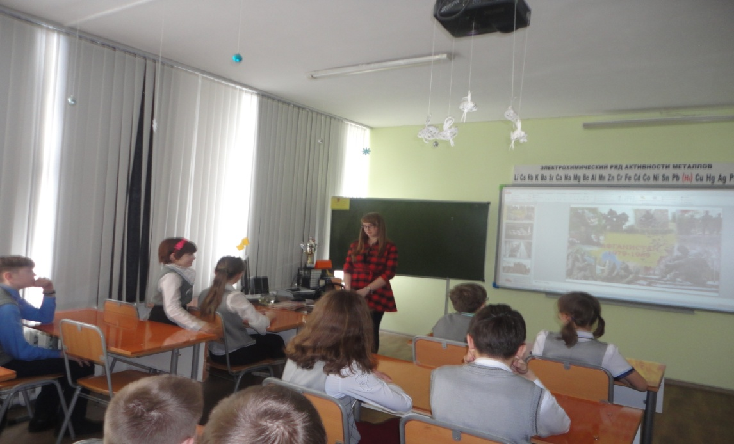
Классный час «День воина-интернационалиста»
Цель: знакомство с событиями афганской и чеченской войн.
Задачи: воспитывать личность гражданина России, формировать патриотизм, любовь к Родине, уважение к землякам, воинам.
Оборудование: интерактивная доска, презентация
Подготовительная работа: сочинения о войне, о солдатах, служивших в армии.
Ход классного часа
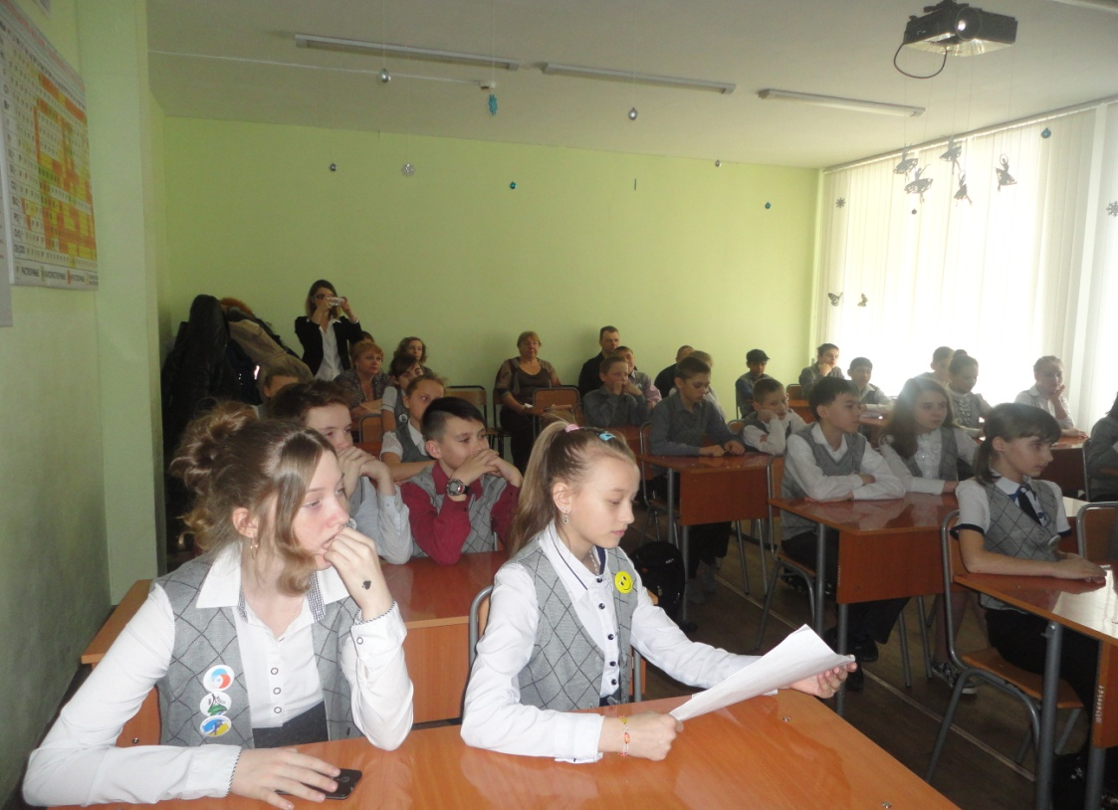
Очень страшно становится, если
Слышишь жуткое слово – война.
Над планетой, над целым миром
Тянет черные руки она.
Разве это нужно кому-то,
Чтоб горели огнем города,
Чтобы дети прятались в страхе
И забыли про свет навсегда?
Я хочу, чтоб сияло солнце,
Но не только над нашей страной,
Чтобы дети на всей планете
Улыбались вместе со мной.
1 ведущий. Сегодня День воина – интернационалиста, мы вспоминаем всех наших земляков, которые выполнили свой долг перед Отчизной, служа в «горячих» точках - это «чеченская» и «афганские» войны.
2 ведущий. Мы посвящаем наши слова тем, кто когда – то в бою отстаивал свободу своей Родины и погибал за неё, кто сейчас охраняет наши рубежи, и тем, кому ещё предстоит стать «защитником Отечества».
1 ведущий. Мы поговорим о войне в Афганистане или
«афганской» войне, которая продолжалась 10 лет
2 ведущий. 10 лет переживал и волновался наш народ провожая своих солдат на защиту соседнего народа
1 ведущий. В этом году исполняется 28 лет со дня вывода советских войск из Афганистана
2 ведущий. Афганская война продолжалась с 25 декабря1979 года по 15 февраля 1989 года, то есть 2.238 долгих, мучительных дней
1 ведущий. 25 декабря 1979 года в 15.00 начался ввод советских войск в Афганистан в соответствие с приказом министра обороны Советского Союза.
2 ведущий. Первыми переправились через понтонный мост разведчики, а затем 108-я мотострелковая дивизия. В столицу Афганистана город Кабул на аэродромы были доставлены 7.700 десантников и 894 единицы боевой техники.

1чтец. За спиною и горы и горе
За спиною военный Афган
И строкой автоматною вторит
Эхо долгое, прячась в туман
За спиною погибшие души
И пропавшие души ребят
И мы с болью ещё будем слушать
Эхо долгое, глядя назад
1 ведущий . В Афганистане и у нас на Родине хорошо знают о мужестве и отваге наших воинов – интернационалистов. Они пришли на защиту детей, и сильнее любого оружия оказалась добрая улыбка российского солдата, их крепкие на дружбу руки.
2 чтец. Мы выполняем свой солдатский долг,
Солёный пот глаза нам застилает.
Но пусть увидит враг и пусть поймёт,
Как русские живут и умирают
3чтец. Помни, Россия, и злых, и усталых,
Одуревших от зноя, без сна, без воды,
Отмеряющих жизнь от привала к привалу,
От звезды до звезды, от беды до беды.
2 ведущий. Служба советских войск в Афганистане была нелегка. Это и резко меняющиеся погодные условия, бой и короткие передышки. Солдаты, рискуя собственной жизнью, спасают афганских стариков и детей от рук бандитов. Совершают подвиги, достойные славы своего Отечества.
4чтец. Наша молодость была недлинной,
Покрывалась ранней сединой,
Нашу молодость рвало на минах,
Заливало афганскою войной.
5чтец. Прямо сердцем дуло прикрывая,
Падала, чтоб молодость жила,
Страшная, неистовая, злая,
Вот какая молодость была!
1 ведущий. Сегодня мы вспоминаем воинов интернационалистов, участников боевых действий в Афганистане и в Чечне. Сегодня в области живёт около 130 воинов-афганцев. Все они заслуживают уважения не только своей боевой биографией. Их и сейчас отличает активная жизненная и гражданская позиция. Особой признательности заслуживает большой вклад «афганцев» в военно-патриотическое воспитание молодёжи.
2 ведущий. Выполняли свой долг в Афганистане и Чечне выпускники и нашей школы, которыми мы будем гордиться всегда.
1 Пестов Александр. Выпускник 1981 г.
2 Спивак Константин. Выпускник 1982 г.
3 Сало Василий. Выпускник 1972
4 Болошко Эдуард. Выпускник 1982
5 Моисеенко Валерий. Выпускник 1984
6 Юхименко Владимир. Выпускник 1984
7 Ткаченко Олег. Выпускник 1984
8 Шарков Владимир. Выпускник 1988
9 Тетерин Алексей. Выпускник 1989
10 Артемёнко Михаил. Выпускник 1989
11 Слива Иван. Выпускник 1998
12 Шкалыгин Анатолий. Выпускник 1998
13 Шумилов Антон. Выпускник 1998
14 Теленков Евгений. Выпускник 1999
15 Чернокозинский Анатолий. Выпускник 2000
16 Мартюшев Олег. Выпускник 2002
17 Радецкий Сергей. Выпускник 1999
Учитель: 14 ноября 2013 открыт памятник ветеранам локальных войн и военных конфликтов в Биробиджане. Отлитая из металла фигура "русского афганца" с автоматом установлена на пьедестале в центре города во вновь построенном сквере. В торжественной церемонии приняли участие родные и близкие погибших в "горячих точках" биробиджанцев, воины биробиджанского гарнизона, губернатор области , мэр города .
За все годы военных конфликтов ЕАО потеряла 17 солдат и офицеров. Их имена увековечены на одном из пилонов в Сквере Победы.
Создание этого памятника – это еще одно большое благородное дело, которое осуществилось благодаря активности, целеустремленности членов областной организации воинов-интернационалистов, участников региональных войн и конфликтов и прежде всего ее руководителя Сергея Тимофеевича Минко.
По словам Сергея Минко, памятник воинам-интернационалистам собирались установить еще в конце 90-х годов в Сквере Победы. Там был даже поставлен закладной камень, но затем на его месте возвели часовню. Затем место для Сквера ветеранов локальных войн отвели возле областной филармонии, однако вновь неудачно.
Сергей Минко сообщил, что просил художника, автора эскиза Владислава Цапа сделать его похожим на Николая Косникова, который первым из биробиджанцев погиб во время афганской войны. В его честь сегодня названа одна из улиц Биробиджана.
ВИДЕОРОЛИК
1 ведущий. Так же Мемориальные доски воинам-интернационалистам открыты в трех селах Ленинского района ЕАО Бабстово, Ленинском и Новом. На плитах, установленных на фасадах школ, увековечены имена в общей сложности пяти земляков. Все они не вернулись с боевых заданий по урегулированию межнациональных конфликтов.
7 чтец. Я постоянно над вопросом мучаюсь
И всё никак не нахожу ответ
Но почему от нас уходят лучшие?
Уходят в мир потерь и страшных бед.
8 чтец. Жестокого безумия полна
И верить так не хочется, что где-то,
Ещё гуляет по земле война,
Что где-то беспощадно убивают.
9 чтец. Опомнитесь же люди! Умоляю!
Безвременная смерть нам не нужна!
Но снова к гробу головы склоняют
Седая мать и дети, и жена...
10 чтец. Но горю должен наступить конец
И победит добро! Я в это верю.
Жаль, что погибших судеб и сердец
Уже никто не возместит потерю.
ВИДЕОРОЛИК
2 ведущий. Через 10 лет, 15 февраля 1989 года, войска были выведены из Афганистана. Всё закончилось. И эту дату мы отмечаем как День победы. Рядовые солдаты и офицеры выполнили свой долг, с честью вышли победителями.
Учитель: Дата для проведения «День памяти о россиянах, исполнявших служебный долг за пределами Отечества» была выбрана не случайно. Именно в этот день, 15 февраля 1989 года, последняя колонна советских войск покинула территорию Афганистана. В некоторых источниках указывается, что командующий Ограниченным контингентом генерал-лейтенант Борис Всеволодович Громов последним перешёл пограничную реку Амударья (г. Термез), но в реальности последними Афганистан покинули подразделения пограничников, прикрывавшие вывод войск и вышедшие на территорию СССР только во второй половине дня 15 февраля. Это событие ознаменовало для Советского Союза, окончание Афганской войны, которая продлилась почти десять лет и унесла жизни более 15 тысяч советских граждан. В 2010 году «День памяти воинов-интернационалистов», наконец, приобрёл официальный статус.
1 ведущий . Мы против войны! Против любой войны в любой части света.
Мы против того, что сейчас происходит на Украине. Мы переживаем за живущих там детей и их родителей. Мы не хотим войны!
Наш долг – чтить героизм, мужество, отвагу наших офицеров и солдат, проливавших кровь и отдавших свои жизни именно за счастье и благополучие других народов.
МЫ НЕ В ПРАВЕ ИХ ЗАБЫТЬ!

В перспективе Анастасия Ивановна планирует продолжать работу в этом направлении, потому что убеждена что «только тот, кто любит, ценит и уважает накопленное и сохраненное предшествующим поколением, может любить Родину, узнать её, стать подлинным патриотом». С. Михалков. Сегодня, как никогда, актуальны слова В.В Путина о том, что «наступает время, когда быть гражданином России становится престижным, тем более что простое понятие «гражданин» всегда значило больше, чем юридическая связь с государством. И поэтому гражданственность и патриотизм от одной записи в документе не появляются»…
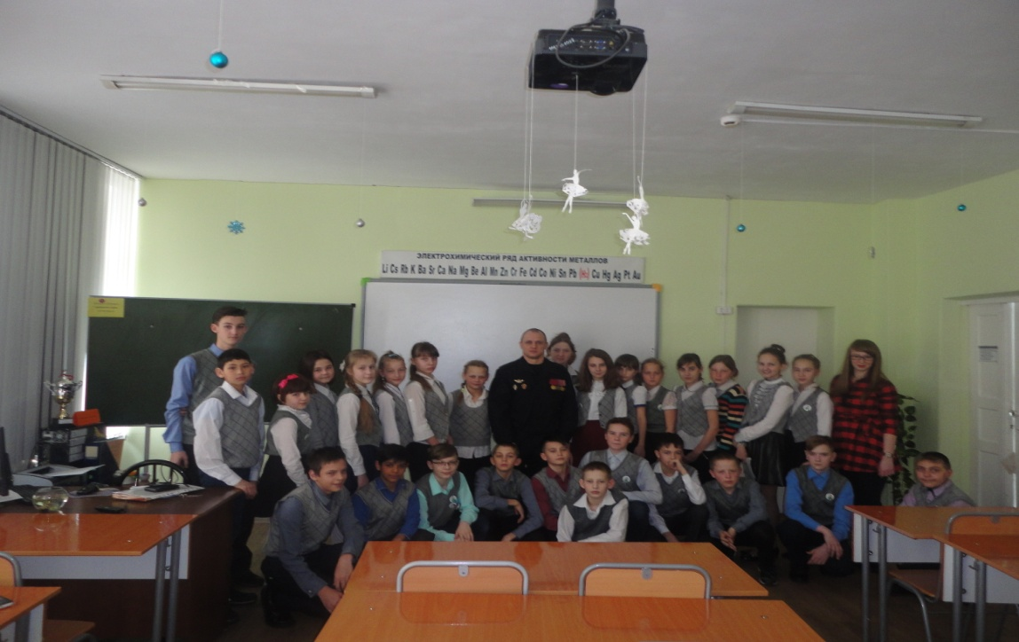

Литература:
- Выгодский Л. С. «Нравственное воспитание» М. «Педагогическая психология» 2004г.
- Вырщиков А. «Патриотизм на службе России» ж. «Воспитание школьников № 3, 2006г.
- Вяземский Е. Е. «Проведение в семи федеральных округах конференций для преподавателей истории и обществознания ж. «Преподавание истории в школе» № 1, 2008г.
- Никитин А. Ф. «Обществознание» М. «Просвещение», 2010 г.
- Прохорова О., Кузнецова Л., «Выявление, обобщение и распространение опыта реализации проектов гражданского становления и патриотического воспитания молодёжи» ж. «Воспитание школьников» № 3, 2006 г.
- Интернет-ресурсы.

